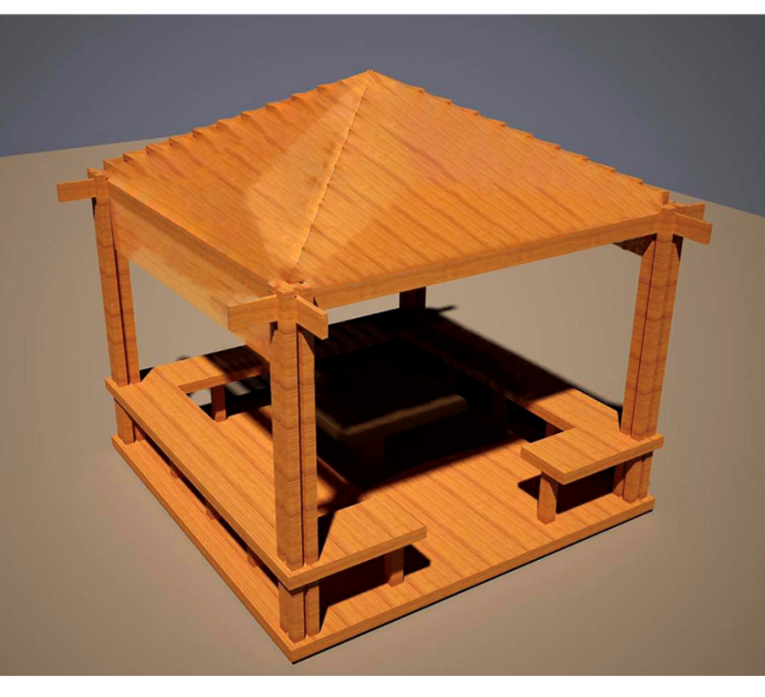
نمونه ساخت نیمکت و میز

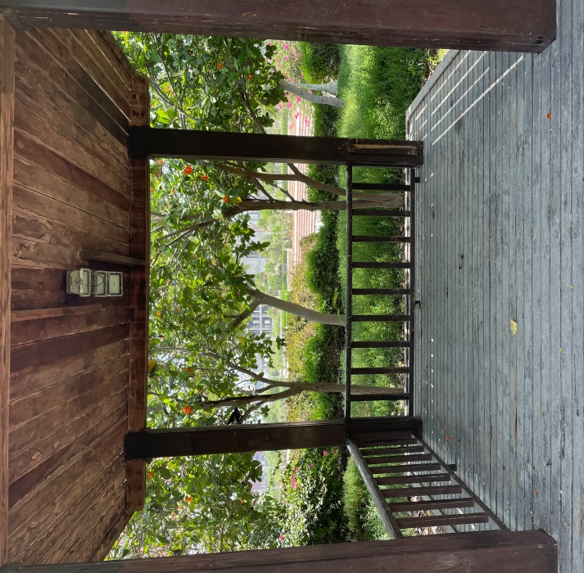
نمونه ساخت نرده اطراف آلاچیق

